
计算机与信息学院
Python程序设计实验报告

专 业 班 级 | 计科3班
学生姓名及学号 | 徐辙 2019218042
课程教学班号 | Python语言与系统设计001班
任 课 教 师 | 马学森
实验指导教师 | 马学森
实验地点 | 计算机中心
2020 ~2021 学年第 一 学期

说 明
实验报告是关于实验教学内容、过程及效果的记录和总结，因此，应注意以下事项和要求：
1．每个实验单元在4页的篇幅内完成一份报告。“实验单元”指按照实验指导书规定的实验内容。若篇幅不够，可另附纸。
2、各实验的预习部分的内容是进入实验室做实验的必要条件，请按要求做好预习。
3．实验报告要求：书写工整规范，语言表达清楚，数据和程序真实。理论联系实际，认真分析实验中出现的问题与现象，总结经验。
4．参加实验的每位同学应独立完成实验报告的撰写，其中程序或相关的设计图纸也可以采用打印等方式粘贴到报告中。严禁抄袭或拷贝，否则，一经查实，按作弊论取，并取消理论课考试资格。
5．实验报告作为评定实验成绩的依据。

实验序号及名称：实验 一 Python基础-判断、循环、函数
实验时间∶ 2021年 1 月 1 日
预习内容
一、实验目的和要求∶
1. 掌握判断结构的语法
2. 掌握循环结构的语法
3. 掌握函数编程
二、实验任务∶
1. 分支结构: 利用if判断来制作一个猜数字的小游戏
2. 循环结构: 利用while循环判断来制作一个猜数字的小游戏
3. 函数结构: a. 计算斐波拉契数列中小于参数n的所有值. b. 利用列表实现筛选法求素数. c. 判断回文. d. 随机产生包含n个整数的列表, 返回一个元组, 其中第一个元素为所有参数的平均值, 其他元素为所有参数中大于平均值的整数. e. 一年 365 天， 每周工作 5 天，休息 2 天，休息日水平下降 0.01，工作日要努力到什么程度一年后的水平才与每天努力 1%所取得的效果（即 37.78 倍）一样呢？
4. lambda表达式: 查找两个字符串首尾交叉的最大子串长度, 连接两个字符串, 首尾交叉部分只保留一份.
三、实验准备方案，包括以下内容：
（硬件类实验：实验原理、实验线路、设计方案等）
（软件类实验：所采用的核心方法、框架或流程图及程序清单）
分支结构
循环结构
函数结构
lambda表达式

实验内容
一、实验用仪器、设备：
Python 3.6
PyCharm
Windows 10

二、实验内容与步骤（过程及数据记录）：
1. 分支结构
先通过random.randint(begin, end)函数生成一个在[begin, end]间的随机整数. 然后通过input()函数获取用户输入值. 最后用if判断随机整数和用户输入值是否一致.
2. 循环结构
先通过random.randint(begin, end)函数生成一个在[begin, end]间的随机整数. 然后通过input()函数获取用户输入值. 设置i为循环结束判断条件, flag为判错条件. 当i<3时进行循环. 当flag==False且i==3时, 用户没有猜出正确答案.
3. 函数结构
(1). 先定义函数Fibonacci(n), 参数n代表输出值的个数. 函数中首先定义初始值, 即a=0、b=1. 然后设置循环, 在循环中, (a, b)=(b, a+b). 函数外, 用n接受输入, 然后调用函数.
(2). 先定义函数prime(n), 核心想法是不断筛掉非素数. 函数中首先定义plist列表, 包含[2, n]中的所有数字. 第一层循环使用来控制循环次数的, 第二层循环是不断对[2, n]中的每一个数字进行筛选, 当其能整除plist列表中的数且不等于的时, 将其去除.
(3). 先定义函数isPalindrome(str), 参数为输入字符串. 函数中将字符串的第一位与最后一位进行比较, 并且逐步向中间靠拢, 一旦出现不等, 即不是回文.
(4). 先定义函数calculate(n), 参数为列表长度. 函数中首先用列表推导式生成n个在0-100的随机整数, 然后用sum()和len()函数计算平均值, 再用列表推导式生成大于平均值的列表, 再将平均值插入新列表的第一个元素位置, 最后用tuple()转换即可.
(5). 先定义函数work(dayFactor), 参数为每天努力值. 函数中for循环365次. 函数外用while循环直到超过天天努力.
4. lambda表达式
先求出第一个字符串长度, 再求出第一个和第二个字符串中长度较小的length. 用max函数和lambda表达式, 判断最大公共子串.

三、实验结果分析、思考题解答∶
1. 分支结构
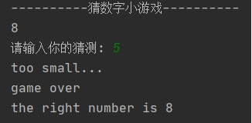
2. 循环结构
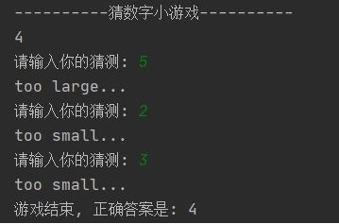

3. 函数结构
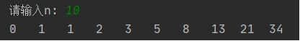
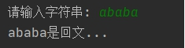
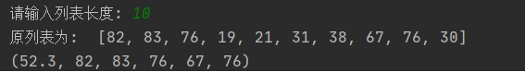

4. lambda表达式
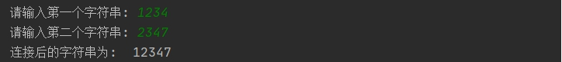

四、感想、体会、建议∶
1. input()函数输入时, 结果为str类型, 当用作数字时, 应该用int()进行强制转化.
2. Python中逻辑运算与C++和Java不同, Python中用and/or连接.
3. 当用if等判断条件是否满足时, 最好加括号.
4. print()输出: 可以用f”{}”进行输出, 并且合理应用end
5. 变量名和函数名不能相同. 在判断回文时, 我写了len=len(str), 报错local variable 'len' referenced before assignment.
6. 常用列表推导式: 生成指定范围的列表expression for var in range, 选取符合条件的元素expression for var in list if condition
7. python中没有for循环, 可以用for i in range(n)代替.
8. python可以进行连续比较, 如: 1 < x
9. lambda表达式类似与c++里面的内联函数. 当函数比较简单时, 用lambda表达式即可.

实验成绩∶

指导教师签名：
年 月 日

附录（源码）：
实验一:
import random

print("-"*10 + "猜数字小游戏" + "-"*10)
num = random.randint(0, 10)
print(num)
guess = int(input("请输入你的猜测: "))
if(guess == num):
print("right...")
elif(guess > num):
print("too large...")
print("game over")
print("the right number is " + str(num))
elif(guess < num):
print("too small...")
print("game over")
print("the right number is " + str(num))

实验二:
import random
print("-"*10 + "猜数字小游戏" + "-"*10)
num = random.randint(0, 10)
print(num)
i = 0
flag = False
while(i < 3):
guess = int(input("请输入你的猜测: "))
if(guess > num):
print("too large...")
elif(guess < num):
print("too small...")
elif(guess == num):
print("right...")
flag = True
break
i += 1
if((flag == False) and (i == 3)):
print("游戏结束, 正确答案是: " + str(num))

实验三:
(1)
def Fibonacci(n):
(a, b) = (0, 1)
i = 0
while i < n:
print(a, end="\t")
(a, b) = (b, a + b)
i += 1
n = int(input("请输入n: "))
Fibonacci(n)

(2)
import math
def prime(n):
plist = [x for x in range(2, n+1)]
k = 0
for i in range(2, math.floor(math.sqrt(n+1))):
for j in range(2, n+1):
if (j % plist[k] == 0) and (j != plist[k]):
if j in plist:
plist.remove(j)
k += 1
print(f"小于{n}的所有素数: ", plist)
n = int(input("请输入n: "))
prime(n)

(3)
def isPalindrome(str):
length = len(str)
flag = True
for i in range(int(length/2)):
if str[i] != str[length-1-i]:
flag = False
break
if flag:
print(f"{str}是回文...")
else:
print(f"{str}不是回文...")
str = input("请输入字符串: ")
isPalindrome(str)

(4)
import random
def calculate(n):
randList = [random.randint(0, 100) for i in range(n)]
print("原列表为: ", randList)
avg = sum(randList) / len(randList)
aboveAvgList = [i for i in randList if i > avg]
aboveAvgList.insert(0, avg)
return tuple(aboveAvgList)
n = int(input("请输入列表长度: "))
print(calculate(n))

(5)
def work(dayFactor):
eff = 1
for i in range(1, 366):
if 1 <= i % 7 <= 5:
eff = eff * (1 + dayFactor)
else:
eff = eff * 0.99
return eff
effect = pow(1.01, 365)
dayFactor = 0.01
while work(dayFactor) < effect:
dayFactor += 0.001
print(f"工作日要努力{dayFactor:0.3f}%")

实验四:
def max_str(str1, str2):
length1 = len(str1)
length = min(length1, len(str2))
k = max(range(0, length+1), key=lambda i: i if str1[length1-i:] == str2[:i] else False)
return str1+str2[k:]
str1 = input("请输入第一个字符串: ")
str2 = input("请输入第二个字符串: ")
print(max_str(str1, str2))

